1. Разработка пользовательского интерфейса

Проектирование пользовательского интерфейса производится исходя из поставленных задач. Он делится на две основные части: страница авторизации и главная страница для навигации в приложении.

Интерфейс соответствует современным принципам [] верстки сайтов, то есть каждая страница содержит *header, banner, main body, footer.* Такая структура удобна для поиска по веб-приложению, приятна на вид и выводит конкретные нужные данные. Всего в приложении имеется 5 основных вкладок, разделенных по предметной организации данных, которые они содержат: Direction, Persons, RDM, Requisition, Analysis. Также есть вкладка “Logout”, при нажатии на которую пользователь выходит из приложения и возвращается на главную страницу. Рассмотрим каждую из частей поподробнее на примере главной страницы “Direction”. Все остальные вкладки имеют схожую структуру.

*Header* (хедер, хидер, шапка) – это блок в верхней части страницы сайта (рис. 6.1). Как правило, содержит логотип, меню, контакты и другие важные элементы. В разработываемом приложении меню состоит из вкладок Direction, Persons, RDM, Requisition, Analysis и Logout. Каждая кнопка перехода имеет белый фон первоначально, но если соответствующая вкладка активна, то фон меняется на оранжевый. Так header содержит название проекта.



Рисунок 6.1 – Header веб-приложения

*Banner* – графическое изображение рекламного характера, аналогичное рекламному модулю в прессе (рис. 6.2). Может быть как статичным изображением или текстом, таки содержать анимированные элементы. В рассматриваемом ВКР banner представлен изображением с текстом.



Риунок 6.2 – Banner веб-приложения

*Main body*. В это части страницы разполагаются все данные, структурированные таким образом, чтобы пользователю было удобно их просматривать (рис. 6.5). Также тело сайта содержит формы добавления (рис. 6.3) и редактирования (рис. 6.4).

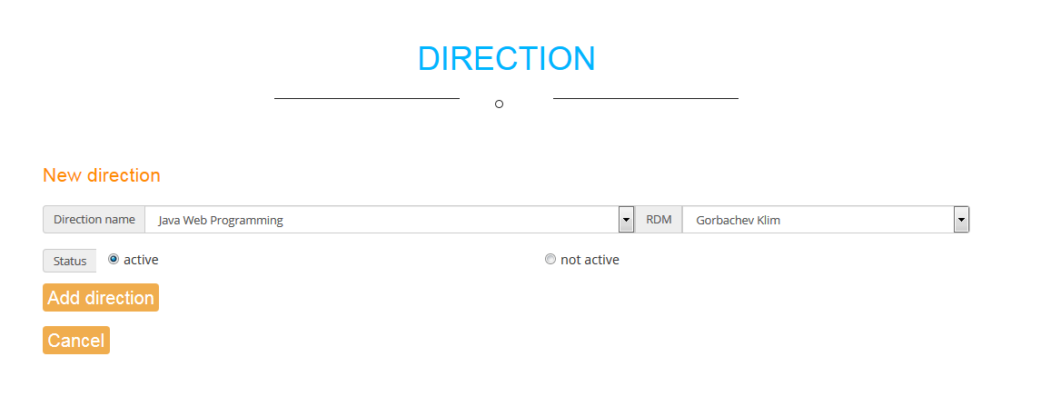

Рисунок 6.3 – Форма добавления направления подготовки

После баннера располагается текст с названием данных, которые расположены на данной странице. Ниже его находится форма добавления. При начальном переходе на вкладку доступна только она. Среди ее компонентов изображены поля для ввода данных, кнопка добавления и кнопка отмены внесенных изменений. В случае неправильного ввода данных, поле с некорретными значениями выделяется красным цветом (рис. 6.6). Данный функционал представлен для вкладки “RDM”. Обусловлено это тем, что поля форм направления подготовки содержат выпадающие списки и переключатели, показывающие какой статус имеет направление – активное или нет.

В случае, если открыта форма редактирования, то форма добавления закывается. Данная форма открывается в том случае, если для какого-либо направления подготовки нажата кнопка “Edit”. Элементами этой формы являются поля, которые присутствуют и в ситуации с добавлением, но уже заполненные данными из таблицы для выбранного направления. Также здесь расположены кнопки сохранения изменений и их отмены.

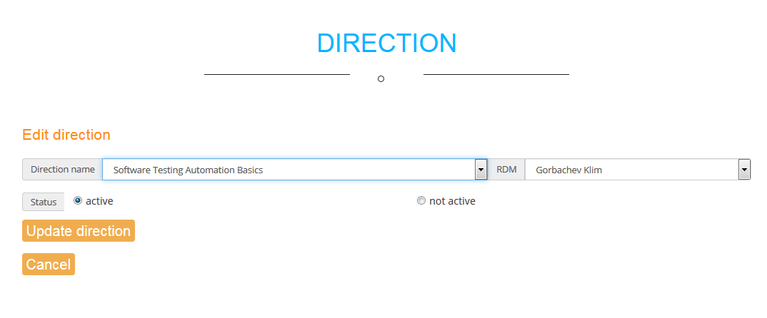

Рисунок 6.4 – Форма редактирования существующего направления подготовки

Ниже рассмотренных форм расположена таблица с данными обо всех существующих на данный момент направлениях подготовки. В последнем столбце каждая строка разделена на две: для кнопок “Edit” и “Delete”.

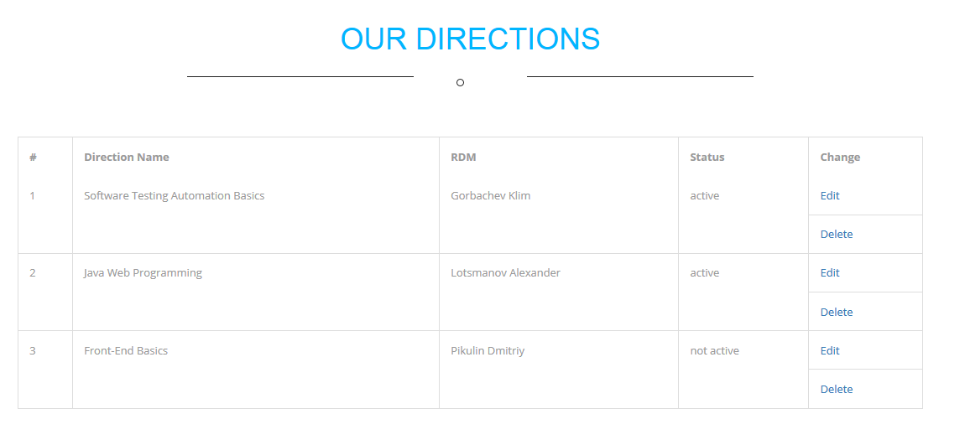

Рисунок 6.5 – Таблица направлений подготовки

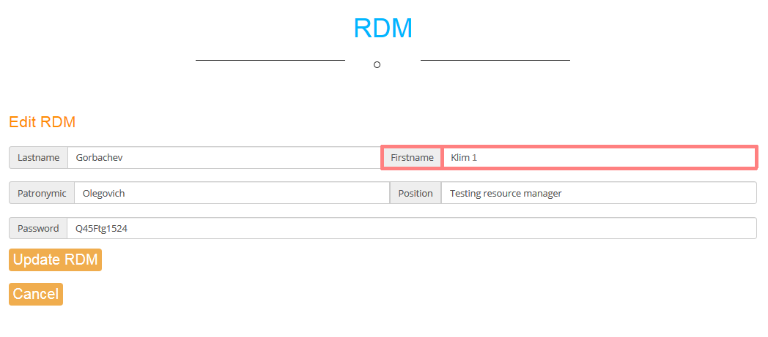

Рисунок 6.6 – Отображение полей с некорректно введенными значениями

При нажатии на кнопку “Delete” появляется форма подтверждения операции (рис. 6.7). Сделано это, чтобы избежать потери информации, что снижает влияние человеческого фактора.

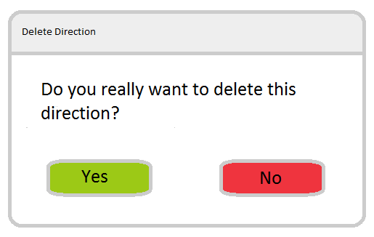

Риуснок 6.7 – Форма подтверждения удаления выбранной записи

*Footer* (футер, подвал) – блок в нижней части страницы (рис. 6.8). Содержит полезную, но не первостепенную информацию. Виден на всех страницах сайта. В footer можно вынести контакты, название организации, которая разрабатывала сайт, а также дублируются пункты меню.

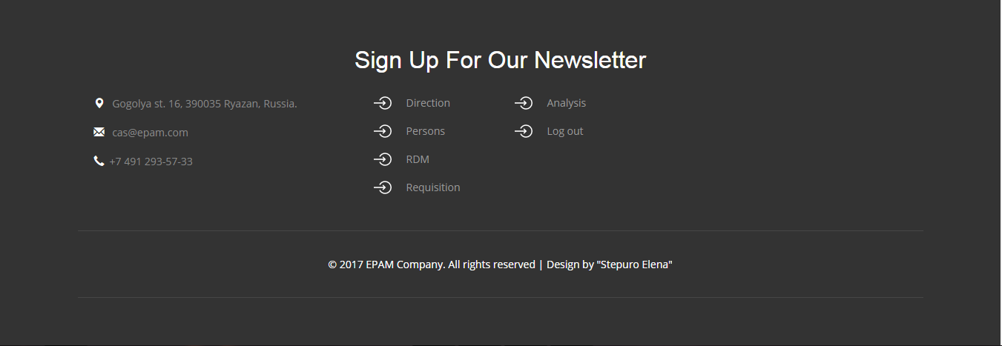

Рисунок 6.8 – Footer веб-приложения

Запуск приложения начинается со стартовой страницы (рис. 6.9). Она также содержит header, banner и footer, но отличные от вкладок приложения. Рассмотрим данные изменения:

* в header отсутствует меню;
* banner содержит форму авторизации с полями ввода логина и пароля, а также кнопку “Login”;
* отсутствует тело страницы с какими-либо данными;
* в footer отсутствует меню.

В итоге, получаем, что страница входа в систему аналогична основным вкладкам приложения, но не содержит никаких данных.



Рисунок 6.9 – Стартовая страница приложения